NOVI TONSKI VIŠINI DO IN RE
Delovni učbenik, str. 26

Dragi učenci!

Danes bomo spoznali dve novi tonski višini DO in RE. Oglejte si njun zapis v notnem črtovju, nato pa v notni zvezek prepišite besedilo v nadaljevanju. Rešite tudi pripravljene naloge.

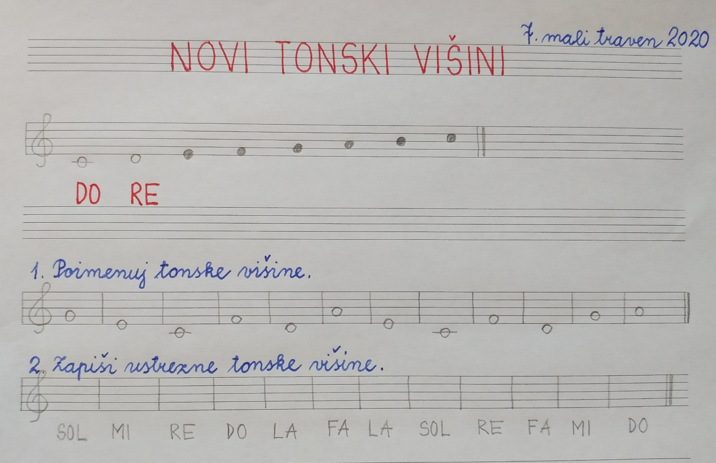

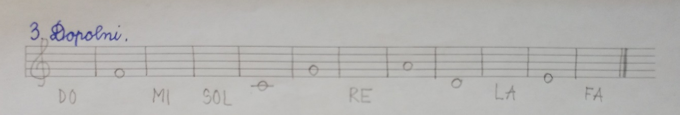

Prepiši notni zapis iz delovnega učbenika (str. 26) in poimenuj tonske višine. Kako zapišete notni zapis, je razvidno v nadaljevanju - zapisane so notne glavice not iz prve vrste, vaša naloga je, da zapišete še notne glavice not iz druge vrste.

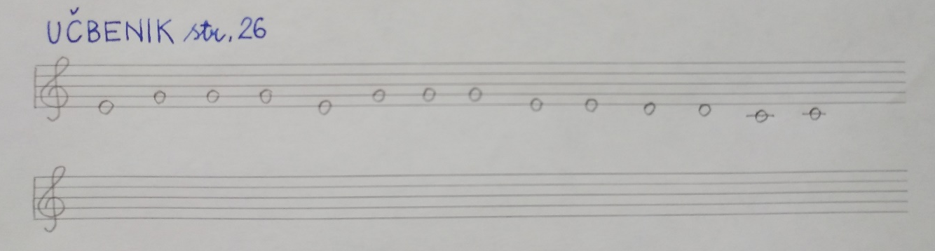

Zapisani odlomek je odlomek znane ljudske pesmice, ki ste jo spoznali že v eni izmed prejšnjih ur. Zapis pesmi najdete na koncu delovnega učbenika (str. 75), prisluhnete pa ji lahko na
https://www.youtube.com/watch?v=PJ3qBePx9fo.

Upam, da boste prepoznano pesem tudi zapeli.

Pa še nekaj. Na posnetku je kitica, ki je v delovnem učbeniku nimamo zapisane. Poje se za našo 8. kitico.

Narejeno poslikajte in mi pošljite na natalija.kustec@guest.arnes.si do četrtka, 9. 4. 2020. Hvala.

V upanju, da se kmalu vidimo, vas prijazno pozdravljam.
Učiteljica Natalija

